Муниципальное казенное дошкольное образовательное учреждение с приоритетным осуществлением деятельности по физическому развитию детей детский сад № 11

ПОЗНАВАТЕЛЬНО-ИССЛЕДОВАТЕЛЬСКИЙ
ПРОЕКТ:
«ЧУДО – МАГНИТ»

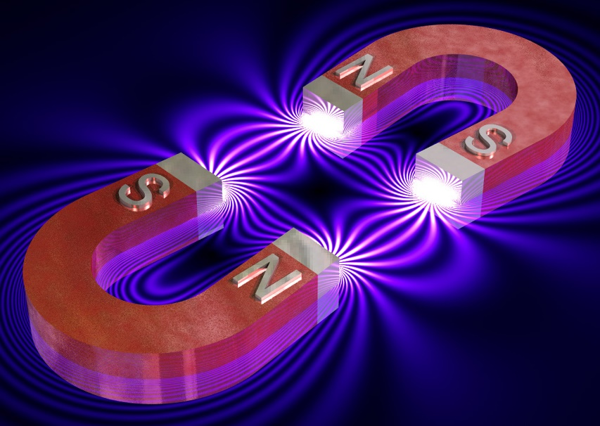

Составители:
Воспитатель Попова О.П.
Старший воспитатель Васькова С.В.

2022г.
«Вот перед Вами обычный магнит,
Много секретов в себе он хранит».
Что это за чудо камень - магнит и какими свойствами он обладает?
Экспериментирование пронизывает все сферы детской деятельности. Ребенок-дошкольник сам по себе является исследователем, проявляя живой интерес к различного рода исследовательской деятельности – к экспериментированию. Опыты помогают развивать мышление, логику, творчество ребенка, позволяют наглядно показать связи между живым и неживым в природе. Все исследователи экспериментирования выделяют основную особенность познавательной деятельности детей: ребенок познает объект в ходе практической деятельности с ним, осуществляемые ребенком практические действия выполняют познавательную, ориентировочно-исследовательскую функцию, создавая условия, в которых раскрывается содержание данного объекта. Данная тема актуальна тем, что в образовательном процессе экспериментирование является тем методом обучения, который позволяет ребенку моделировать в своем сознании картинку мира, основанную на собственных наблюдениях, опытах. Дети активно работают с магнитами, не задумываясь о его свойствах, истории появления, о значимости в жизнедеятельности человека. В каждой семье на холодильнике большое количество магнитов, на которых держатся красивые картинки и фотографии. Вы все время находитесь в поиске интересных детей для занятий с детьми? Хотите, чтобы дети проводили время интересно и узнавали что-то новое? Ни один ребенок не останется равнодушным к такому интересному и любопытному предмету как магнит!

Вид проекта: познавательно-исследовательский
Тип проекта: краткосрочный, индивидуальный, познавательное развитие
Участники проекта: дети, педагоги, родители
Срок реализации: (с 01.02.22 г. по 28.02.22 г.)
Цель проекта: развивать познавательный интерес, умение самостоятельно применять полученные представления в исследовательской деятельности
Задачи:
- познакомить детей со свойствами магнита;
- сформировать у детей навыки исследовательской деятельности, анализирующее восприятие;
- способствовать воспитанию самостоятельности, инициативности, развитию коммуникативных качеств;
- научить детей выдвигать предположения, гипотезы, выражать в речи результаты действий;
- Обогащение словаря: магнит, железные предметы.

Предполагаемые результаты:
1. У детей сформированы первоначальные знания о свойствах магнита, узнали, почему так называется.
2. Дети самостоятельно опытным путем выявили свойства магнита: притягивает только металлические предметы, действует через различные предметы, магнит не боится препятствий.
3. С удовольствием принимают участие в опытах по определению свойств магнита, стремление узнать и открыть для себя как можно больше нового о магните, его способности притягивать предметы.
4. Расширен словарный запас по проблеме.
Продукт проектной деятельности: создание выставки - коллекции магнитов, игр.
Первый этап - разработка проекта:
- разработка перспективного тематического плана работы с детьми;
- история магнита
- подборка иллюстраций на тему «Опыты, экспериментирование с магнитом»;
- подготовка практического материала для проведения опытов.
Помощь родителей в оформлении выставки.
Второй этап - практический этап:
- Чтение познавательной сказки о магните «Приключения магнитика».
- Просмотр мультфильма «Фиксики. Магнит. Компас».
- Проведение опытов с магнитом.
- Рассматривание декоративных магнитов.
- Настольная магнитные игры: «Рыбалка», «Шахматы», «Мозаика на магнитах», «Магнитный конструктор».
Заключительный этап.
- Итоговое мероприятие-выставка коллекция магнитов.
Критерии:
- Умение осуществлять разнообразные поисковые действия практического характера, приводящие к выявлению различных внешних и скрытых свойств.
- Умение устанавливать простейшие причинно-следственные связи.
- Умение предвидеть результаты поисковых действий, высказывать предположения о действиях, приводящих к решению несложных проблемных задач.
Методы оценки:
- наблюдения
- беседы

Результаты диагностики:
На начало проектной деятельности. |  | По завершению проектной деятельности
Умение сформировано | 5% | Умение сформировано | 80%
Частично сформировано | 10% | Частично сформировано | 15%
В стадии формирования | 75% | В стадии формирования | 5%
Вывод:
Результаты диагностики показали: что в начале педагогической деятельности над проблемой многие дети затруднялись устанавливать простейшие причинно – следственные связи и в тоже время проявляли интерес к изучению необычных явлений. По завершению: у большинства детей были сформированы знания о свойствах магнита, но также, было отмечено, что часть детей испытывают затруднения в выражении в речи результата поисковых действий. Учитывая это, планируется дальнейшая работа с детьми по организации познавательно – исследовательской деятельности с опорой на проявленные интересы воспитанников обращая внимание детей на высказываниях предполагаемых действий и приводящих к определенному результату.
Перспективный план работы:
Дата | Тема | Форма | Цель
I этап
Разработка и проведение педагогической диагностики.
Разработка перспективного плана реализации проекта.
II этап
1 | «Знакомство с магнитами» | беседа | Развитие познавательной активности детей в процессе знакомства со свойствами магнита.
1 | Просмотр с детьми иллюстраций по теме «Магнит» | беседа | Заинтересовать детей изображением на иллюстрации.
1 | Подготовка практического материала для проведения опытов. | Совместная деятельность. | Приобретение новых знаний
1 | Помощь родителей в оформлении выставки | Совместная деятельность | Вовлечение родителей в совместную деятельность.
1 | «Какие предметы притягивает к себе магнит?» | Совместная практическая деятельность. | Познакомить детей со свойствами магнита.
2 | Чтение познавательной сказки «Приключения магнитика» | беседа | Формирование представлений и выявление возможностей для познавательного развития.
2 | Просмотр мультфильма «Фиксики. Магнит, Компас» | Совместная деятельность. | Создание благоприятного эмоционального состояния у детей, посредством познавательной деятельности.
2 | Опыт №1 «Чудеса со скрепками» | Практическая деятельность | Определить способность металлических предметов намагничиваться.
3 | Опыт №2 «Все ли притягивает магнит?» | Практическая деятельность | Закрепить знания детей о свойствах магнита.
3 | Настольные магнитные игры: «Рыбалка», шахматы | Практическая деятельность | Закрепление полученных знаний, развитие внимания, памяти.
4 | Опыт№ 3 «Действует ли магнит через другие материалы?» | Практическая деятельность | Развивать навыки исследовательской деятельности, вызывать интерес детей анализировать результат.
 | Рассматривание декоративных магнитов | Беседа | Вызвать интерес у детей в познавательной деятельности
 | Изготовление коллажа «Где используется магнит» | Совместная практическая деятельность | Развитие творческих способностей.
III этап
Итоговое мероприятие-выставка коллекция магнитов, настольных игр.
Вывод: в результате реализации проекта «магнит» дети имели возможность познакомиться и приобрести первоначальные знания о свойствах магнита, узнали, почему он так называется. С удовольствием принимали участие в опытах по определению свойств магнита, проявляли инициативу и стремление узнать, открыть для себя как можно больше нового о магните, его способности притягивать предметы. В соответствии с возрастными возможностями выполняли исследования по теме, активно взаимодействуя со сверстниками и взрослыми в ходе совместной деятельности, что обеспечивает актуализацию знаний по исследуемой проблеме.
Методическое обеспечение проекта.
- Гризик Т.И. «Познавательное развитие 2-8 лет: мир природы и мир человека» методическое пособие / Т.И. Гризик, , М.: Просвещение, 2015 г.
- «Неизведанное рядом. Опыты и эксперименты для дошкольников». Дыбина О. В., Рахманова Н. П., Щетинина В. В. 2010 г.
- ООП ДОДОУ МДОУ "Детский сад №4 "Малышок"

Приложение 1

История магнита
Магниты – важная часть нашей повседневной жизни. Магниты окружают нас повсюду, так как все устройства используемые нами в повседневной жизни, так или иначе включают в себя магниты — мобильные телефоны, компьютеры, дверцы в шкафах, музыкальные центры, электрические двигатели, автомобили, дисплеи, компасы, игрушки, разнообразные датчики и приборы, научно-исследовательское оборудование и многие другие области.
Магнит — это тело обладающее собственным магнитным полем. Магнит получил свое название от региона где обнаружили — Магнисия. Этот регион находится в малой Азии. Там и были найдены в древности залежи магнетита. Разнообразие размеров магнитов поражает воображение.
Человек тоже является магнитом, т.к. биотоки текущие внутри нас создают магнитные поля. У некоторых людей эти токи настолько сильны, что они способны притягивать металлические предметы, как обычные магниты. Отсюда вытекает и такое явление как аура — энергетическая оболочка человека, которую можно увидеть с помощью специального оборудования.
В конце концов, Земля, Солнце, Марс и все планеты входящие в нашу солнечную систему — все это тоже магниты гигантских размеров, которые кружат в бесконечном танце уже миллиарды лет.
Подъем автомобилей, судов, генерирование электроэнергии магнитными генераторами — невозможно представить себе эти процессы без участия магнитов. Бывают естественные и искусственные магниты. Естественные встречаются в природе в виде залежей магнитных руд. Искусственные магниты создаются человеком из ферромагнетиков. Они бывают двух видов: постоянные, изготовленные из магнитотвердых материалов, они не нуждаются во внешних источниках тока; Второй вид, это электромагниты с сердечником из магнит мягкого железа, которые проявляют свои магнитные свойства, за счет того, что по проводу который намотан на сердечник, протекает электрический ток.
Многие ученые прошлого и настоящего изучали и продолжают изучать магниты. Их исследовательские труды, быстро подхватывают разработчики новых устройств и магнит снова становится на службу человеку.

И так, добро пожаловать в мир магнитов!
Что такое магнит?
Магнит – это объект, сделанный из определенного материала, который создает магнитное поле. Каждый магнит имеет, по крайней мере, один "северный" (N) и один "южный" (S) полюс. Ученые условились, что линии магнитного поля выходят из "северного" конца магнита и входят в "южный" конец магнита. Это пример магнитного диполя ("ди" означает два, диполь – два полюса).
Если Вы возьмете кусок магнита и разломите его на два кусочка, каждый кусочек опять будет иметь "северный" и "южный" полюс. Если Вы вновь разломите получившийся кусочек на две части, каждая часть опять будет иметь "северный" и "южный" полюс. Неважно, как малы будут образовавшиеся кусочки магнитов – каждый кусочек всегда будет иметь "северный" и "южный" полюс. Невозможно добиться, чтобы образовался магнитный монополь.
Магнетизм. И все же, что это такое?
Магнетизм – это сила, которая действует на расстоянии и вызывается магнитными полями. Это явление известно людям очень давно. Свое название оно получило от города Магнетии в Малой Азии, где были обнаружены залежи магнитного железняка – «камня, притягивающего железо». Первым письменным свидетельствам знакомства человека с магнитными свойствами некоторых материалов более двух тысяч лет. В одном из таких источников – замечательной поэме «О природе вещей», написанной Титом Лукрецием Каром в I веке до нашей эры, читаем:
«Также бывает, что попеременно порода железа
Может от камня отскакивать или к нему привлекаться.
Также и то наблюдал я, как прыгают в медном сосуде
Самофракийские кольца железные или опилки
В случае, если под этим сосудом есть камень магнитный».
Лукреций объяснял магнетизм «магнитными токами», истекающими из «камня-магнита», а силу притяжения образно рисовал так:
«Связь такова здесь, как будто крючки, зацепившись за петли.
Держатся между собой в сочетаньи известном, какое
Можем увидеть мы между железом и камнем магнитным».
Одно из первых практических использований магнетизма тел – компас. Наши предки заметили: продолговатый кусочек магнитного железа, подвешенный на нитке или прикрепленный к пробке, плавающей в воде, всегда располагается так, что один его конец показывает на север, а другой – на юг. Компас был изобретен в Китае примерно за тысячу лет до нового летосчисления; в Европе он известен с XII века. Без этого простейшего навигационного прибора были бы невозможны Великие географические открытия XV - XVII веков.

Применение магнита и магнетизма
Теперь магнетизм широко используется в науке, технике и обыденной жизни. Постоянные магниты и электромагниты стоят в генераторах, вырабатывающих ток, и в электромоторах, его потребляющих; без них не может обойтись большинство транспортных средств – автомобиль, троллейбус, тепловоз, самолет, корабль.
КОМПАС, прибор для определения горизонтальных направлений на местности. Применяется для определения направления, в котором движется морское, воздушное судно, наземное транспортное средство; направления, в котором идет пешеход; направления на некоторый объект или ориентир. Компасы подразделяются на два основных класса: магнитные компасы типа стрелочных, которыми пользуются топографы и туристы, и немагнитные, такие, как гирокомпас и радиокомпас. К 11 в. относится сообщение китайцев Шен Куа и Чу Ю об изготовлении компасов из природных магнитов и использовании их в навигации, стрелка всегда обращена одним концом к северу, а другим – к югу. Магниты облегчают нашу жизнь и развлекают нас, служа нам в различных электробытовых приборах, а также в магнитофонах, радиолах и всевозможных игрушках. Наконец, магниты – неотъемлемая часть многих научных приборов, начиная от небольших, располагающихся на столе исследователя, и до огромных ускорителей с размерами, измеряемыми многими километрами. Основное применение магнит находит в электротехнике, радиотехнике, приборостроении, автоматике и телемеханике. Здесь ферромагнитные материалы идут на изготовление магнитопроводов, реле и т.д. Но магнитные явления интересуют сейчас не только инженеров, создающих новую технику. Эти явления изучают применительно к своей специальности врачи, биологи, геологи, представители других профессий. Например, геологи по аномалиям магнитного поля Земли ищут полезные ископаемые, врачи наряду с электрокардиограммой снимают у больного магнитокардиограмму – она им дает дополнительную информацию о работе сердца, а биологи изучают магнитные поля, создаваемые живыми организмами, и влияние на них, в свою очередь, внешних магнитных полей.
Интерес к воздействию магнитных полей на человека возник сразу же после открытия этого явления. Древние приписывали магниту много чудесных свойств. Считалось, что истолченный в порошок «магнитный камень» хорош как слабительное средство, излечивает от водянки и безумия, останавливает любое кровотечение и выделения из носа, ушей и даже рассасывает раковые опухоли, а принимаемый в определенных дозах гарантирует бессмертие. Правда, рекомендации часто бывали противоречивы. Например, одни лекари считали, что магнит – сильный яд, другие же предлагали его использовать как противоядие. Между прочим, некоторые современные японские фирмы, выпускающие магнитные браслеты, рекламируют их по примеру древних, приписывая своим изделиям массу изумительных качеств: от способности сохранять красоту до излечивания гипертонии, бронхиальной астмы и невралгии. Как показала проверка, проведенная различными лечебными учреждениями, при ношении магнитных браслетов субъективно самочувствие больного улучшается (скорее всего, срабатывает психотерапевтический эффект), тогда как объективные показатели практически не меняются, скажем, кровяное давление остается на том же уровне.
Вместе с тем отрицать влияние магнитных полей на живой организм нельзя. Эксперименты на мышах показали, что внешнее магнитное поле задерживает их развитие, замедляет рост клеток, изменяет состав крови. Сильное неоднородное магнитное поле – десять килоэрстед и больше даже способно убить молодые особи. (Аналогичные результаты получены и в опытах с другими животными.)
Так как магнитное поле оказывает воздействие на все живое, разработаны допустимые его уровни. Для человека разные исследователи считают безопасным магнитное поле напряженностью 300...700 эрстед.
Магнитное поле влияет и на растения. Результаты некоторых опытов показали, что всхожесть и рост семян зависят от того, как первоначально они были ориентированы относительно магнитного поля Земли. Изменение внешнего магнитного поля может или ускорять или угнетать развитие растений. (Это, по-видимому, можно использовать в практических целях.)
Почему магнитное поле воздействует на человека? На этот счет есть несколько гипотез. Одна из них считает, что магнитное поле влияет на протекание в организме некоторых тонких биохимических реакций. И хотя влияние магнитного поля на химические процессы в последнее время тщательно исследуется (в частности, больших успехов здесь добились новосибирские ученые), физика этого процесса пока не совсем ясна.
Магнитным явлениям уделяют внимание и писатели, особенно работающие в жанре научной фантастики. В их произведениях вы можете встретить магнитные пушки, башмаки, «прилипающие» к металлической обшивке космического корабля и позволяющие без труда передвигаться в невесомости, другие магнитные диковинки.
В известной комедии «Сирано де Бержерак» Эдмон Ростан устами своего героя предложил такой шутливый способ путешествия к Луне:
Лечь на железный лист и сильными рывками
Магнит подбрасывать, он лист железный с вами
Подтянет кверху. Вы опять.
Так до Луны и упражняйтесь!
Магнетизм и связанные с ним явления интересовали А. Конан-Дойля («Письма доктора Монро»), А.И. Куприна (рассказ «Тост», действие которого происходит в 2906 году), Д. Свифта («Путешествия Гулливера») и многих других писателей.

Самый простой вывод, который можно сделать из выше сказанного – нет области прикладной деятельности человека, где бы не применялись магниты.

Магнетизм во вселенной
Магнитное взаимодействие играет важную роль в процессах, протекающих во Вселенной. Вот только два примера, подтверждающие сказанное. Известно, что магнитное поле звезды порождает звездный ветер, аналогичный солнечному, который, уменьшая массу и момент инерции звезды, изменяет ход ее развития. Известно также, что магнитосфера Земли защищает нас от гибельного воздействия космических лучей. Если бы ее не было, эволюция живых существ на нашей планете, видимо, пошла бы иным путем, а может быть, жизнь на Земле не возникла бы вовсе.
Магнетизм – всеобъемлющее, глобальное свойство природы, но, к сожалению, мы многого о нем не знаем. Нам неизвестно, например, есть ли монополь – частица с одним магнитным полюсом, наподобие положительных или отрицательных электрических частиц. Законы электродинамики не запрещают существование магнитного монополя, но он пока не обнаружен. До сих пор нет законченной теории земного и солнечного магнетизма, ряда других магнитных явлений в космическом масштабе. Не завершены исследования сверхпроводимости, которую тоже можно отнести к магнетизму. Овладев его тайнами, мы не только решим многие задачи, стоящие перед создателями современной техники, но и поймем, как рождаются и умирают миры в окружающем нас пространстве Вселенной.
Магнетизм Земли
Но только ли магниты способны притягивать к себе?
Земля ведёт себя как большой магнит: у неё есть своё магнитное поле. Считается, что это явление вызвано железом и никелем во внутреннем ядре Земли, которое вращается вместе с земным шаром. Линии магнитного поля идут от одного полюса к другому. А вот колебания этого поля - магнитные бури зависят уже не от планеты, а от ближайшей звезды. В моменты вспышек на Солнце в пространство исторгаются потоки частиц. Их называют солнечным ветром. Через сутки - двое частицы долетают до Земли. Бомбардируя магнитное поле нашей планеты, они вызывают магнитные бури, северные сияния.

Приложение 2
Сценарий беседы на тему «Знакомство с магнитом».
Задачи:
Образовательная: познакомить с понятием «магнит», сформировать представления о свойствах магнита.
Развивающая: формировать умения приобретения знаний посредством проведения практических опытов, делать выводы, обобщения.
Воспитательная: воспитывать навыки сотрудничества, взаимопомощи.
Ход.
Ребята, посмотрите! Вчера мы нарисовали полянку с цветами, а сегодня на нее опустилась бабочка. Ей так понравилась полянка, что она перелетает с цветка на цветок, не знает, какой выбрать. Как же она передвигается по полянке?
Я вам расскажу сейчас одну легенду. В давние времена на горе Ида пастух по имени Магнис пас овец. Он заметил, что его сандалии, подбитые железом, и деревянная палка с железным наконечником липнут к черным камням, которые в изобилии валялись под ногами. Пастух перевернул палку наконечником вверх и убедился, что дерево не притягивается, Магнис понял, что эти странные черные камни не признают никаких других материалов, кроме железа. Пастух захватил несколько таких камней домой и поразил этим открытием своих соседей. От имени пастуха и появилось название «магнит».
Существует и другое объяснение слова «магнит» — по названию древнего города Магнесия, где эти камни нашли древние греки. Сейчас эта местность называется Маниса, и там до сих пор встречаются магнитные камни. Кусочки найденных камней называют магнитами или природными магнитами. Со временем люди научились сами изготавливать магниты, намагничивая куски железа.
Необыкновенная способность магнитов притягивать к себе железные предметы или прилипать к железным поверхностям всегда вызывала у людей удивление. Сегодня мы поближе познакомимся с его свойствами.
Опыт «Какие предметы притягивает к себе магнит?»
Педагог: Ребята, мы с вами рассмотрели предметы из нашей коробочки, назвали из чего они сделаны. (досочка из дерева, деревянная, бумага, кусочек ткани). Сейчас я вам предлагаю определить, какие из предметов будет притягивать магнит, а какие нет. Попробуйте и мы с вами вместе определим, на какие предметы действует магнит, а на какие нет.
Дети берут по одному предмету, называют материал и подносят к нему магнит. Вывод: магнит притягивает только железо.

Познавательная сказка о магните «Приключения магнитика».
Жил-был маленький веселый магнитик. Он радовался весне и не знал к кому бы прилепиться. Вдруг он увидел мальчика, который сидел и плакал. Его заводная игрушка утенок никак не заводилась, ключик случайно упал в тазик с водой и мальчик никак не мог его достать. Тогда магнитик решил помочь мальчику и прилепившись к стенке тазика, достал ключик. Мальчик очень обрадовался, поскольку теперь он может заводить своего любимого утенка и играть с ним. А веселый и довольный магнитик отправился путешествовать дальше.
Картотека опытов с магнитом:
«Волшебный магнит»
1. Взять стакан с водой.
2. Положить в него деревянный кубик и канцелярские скрепки.
3. Подставить магнит к стенке стакана: магнит притягивает только металлические предметы, даже через стекло и воду.
Опыт «Всё ли притягивает магнит?»
“Какие материалы вы видите на столе? (Предметы из дерева, железа, пластмассы, бумаги, ткани, резины)”
Дети берут по одному предмету, называют материал и подносят к нему магнит. Делается вывод, что железные предметы притягиваются, а не железные нет.
Опыт «Действует ли магнит через другие материалы?»
Для опыта потребуется магнит, стеклянный стакан с водой, скрепки, лист бумаги, ткань, пластмассовые дощечки.
Педагог: “А может магнит действовать через другие материалы: бумагу, ткань, пластмассовую перегородку?” Дети самостоятельно проводят опыт и делают вывод. (Магнит может притягивать через бумагу, ткань, через пластмассу). В стакан с водой бросаем скрепку. Прислоняем магнит к стакану на уровне скрепки. После того как скрепка приблизится к стенке стакана, медленно двигаем магнит по стенке вверх.
Педагог: “Что мы видим? Скрепка следует за движением магнита и поднимается вверх до тех пор, пока не приблизится к поверхности воды. Может магнит притягивать через препятствия? Магнит действует через стекло и воду.

Фото-приложение к проекту:
Опыты: «Чудеса со скрепками, «Что притягивает магнит?»
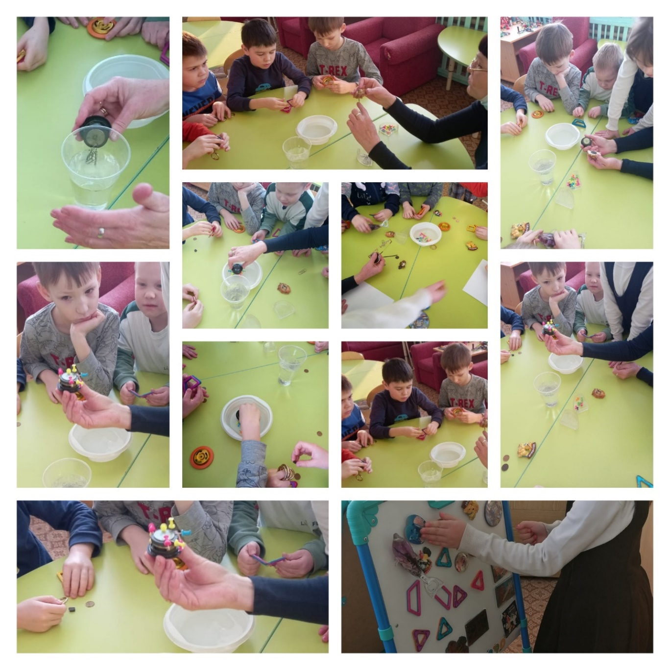

Опыт «Действует ли магнит через другие материалы?».
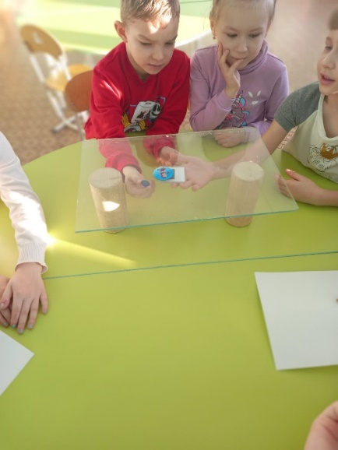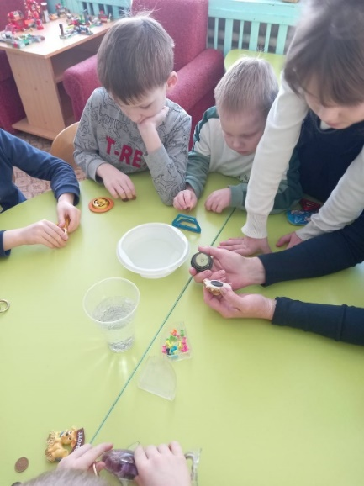
Настольные магнитные игры: «Рыбалка», «Шахматы», «»
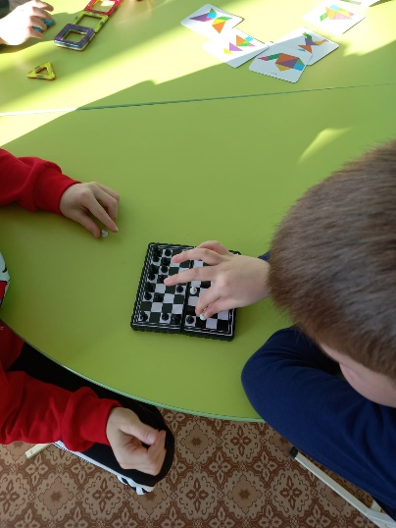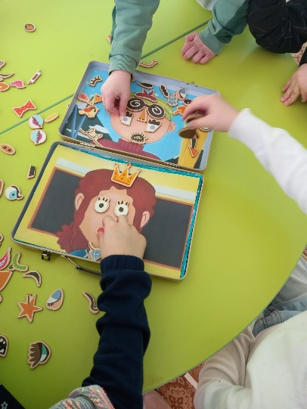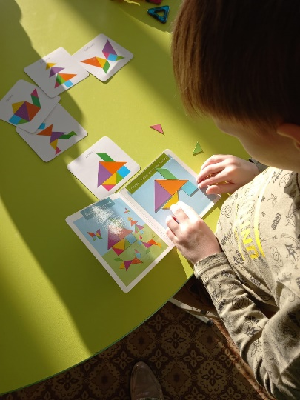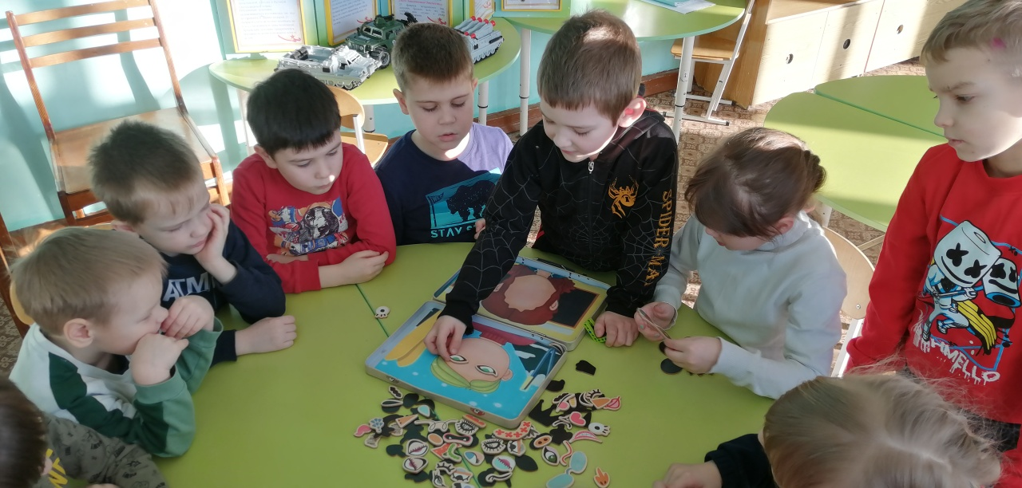
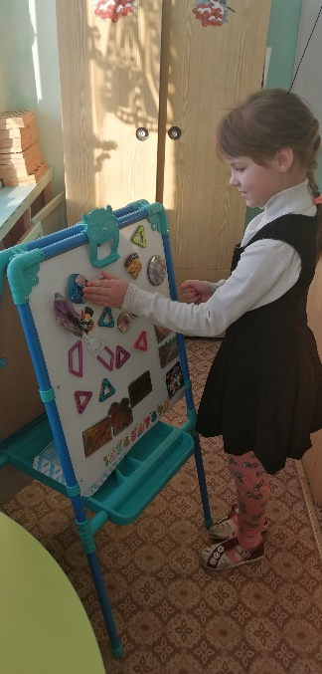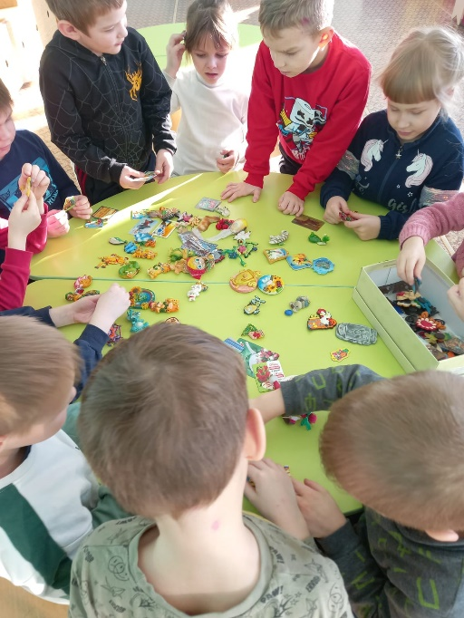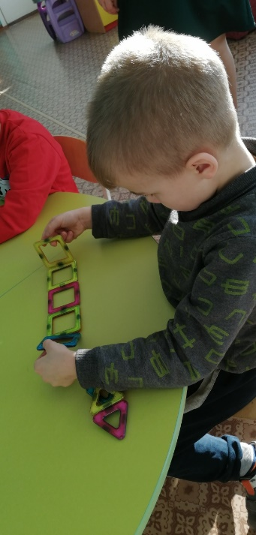

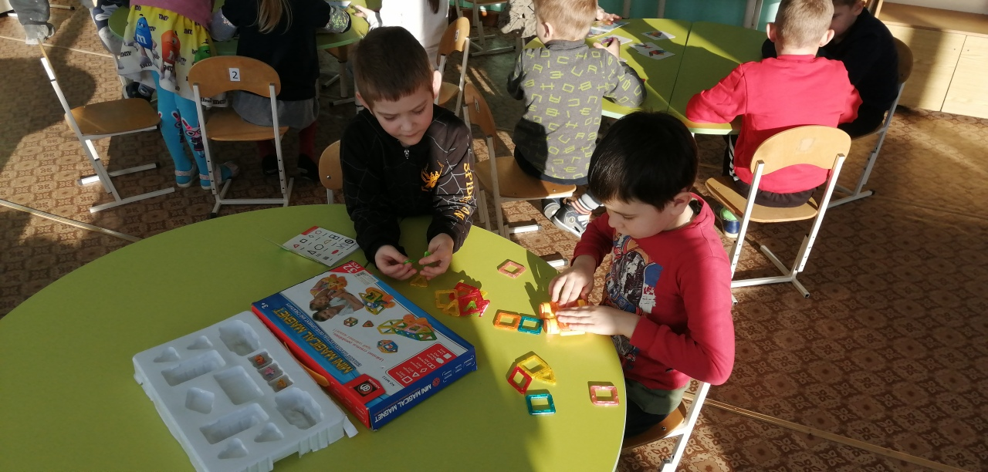

Итоговое мероприятие: Выставка коллекции магнитов.
